Міністерство освіти і науки України
Тернопільський національний технічний університет імені Івана Пулюя

ЗВІТ
за результатами проведеного опитування здобувачів другого (магістерського) рівня вищої освіти, що навчаються за освітньо-науковою програмою «Будівництво та цивільна інженерія» галузі знань 19«Архітектура та будівництво», спеціальності 192«Будівництво та цивільна інженерія»

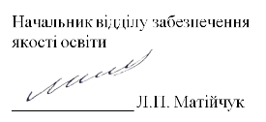

ТЕРНОПІЛЬ
2024

Звіт сформовано за результатами проведеного опитування здобувачів вищої освіти відповідно до «Положення про опитування учасників освітнього процесу в Тернопільському національному технічному університеті імені Івана Пулюя», «Положення про акредитацію освітніх програм Тернопільського національного технічного університету імені Івана Пулюя» та за наказом ректора від 10.10.2024р. №4/7-979 «Про опитування здобувачів».
Терміни проведення: 11.11.2024 – 25.11.2024.
Дане опитування є формою участі здобувачів вищої освіти в системі внутрішнього забезпечення якості вищої освіти та реалізації принципу студентоцентричного навчання.
Мета опитування – вивчення рівня задоволеності здобувачів другого (магістерського) рівня вищої освіти якістю освітньо-наукової програми «Будівництво та цивільна інженерія» та освітнього процесу загалом.
Опитування проводилося шляхом online-анкетування за допомогою сервісу Google Forms анонімно та на добровільних засадах.

В опитуванні взяли участь 29 здобувачів вищої освіти (16 першого року навчання та 13 другого року), що склало 74,4% від загального контингенту здобувачів даної освітньої програми.
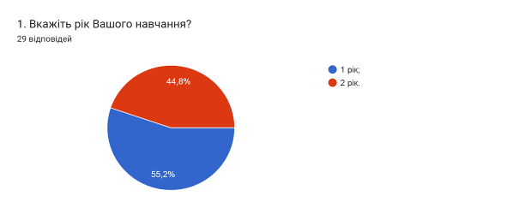
Результати опитування описані нижче.
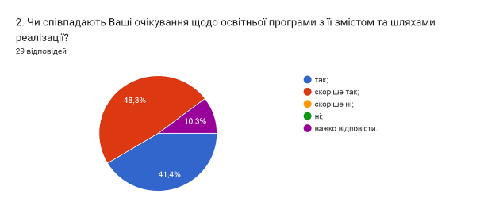

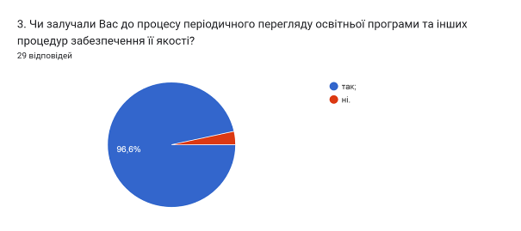

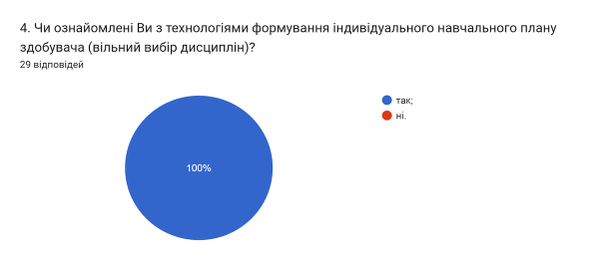

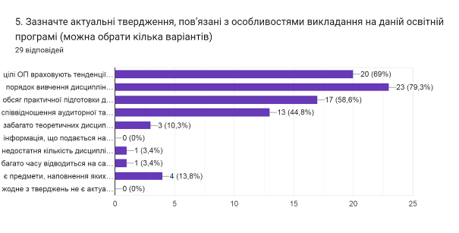
- цілі ОП враховують тенденції розвитку спеціальності та ринку праці (69%);
- порядок вивчення дисциплін логічний та послідовний (79,3%);
- обсяг практичної підготовки достатній для успішної роботи за фахом (58,6%);
- співвідношення аудиторної та самостійної роботи є оптимальним (44,8%);
- забагато теоретичних дисциплін без практичного їх застосування (10,3%);
- інформація, що подається на заняттях застаріла, не відповідає сучасним потребам (0%);
- недостатня кількість дисциплін фахової підготовки (3,4%);
- багато часу відводиться на самостійну роботу і від цього знижується якість засвоєння матеріалу (3,4%);
- є предмети, наповнення яких дублюється (13,8%);
- жодне з тверджень не є актуальним для даної освітньої програми (0%).

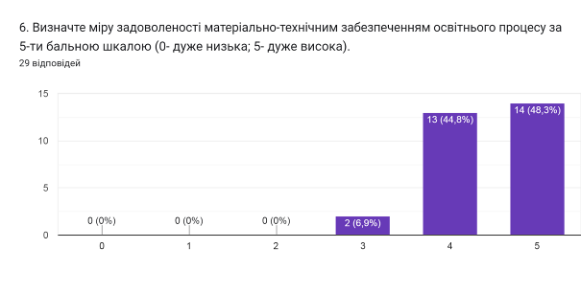

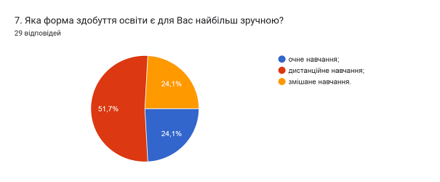

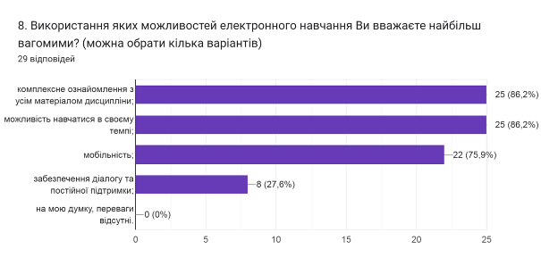

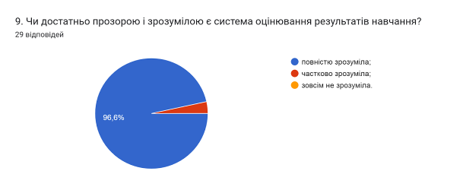

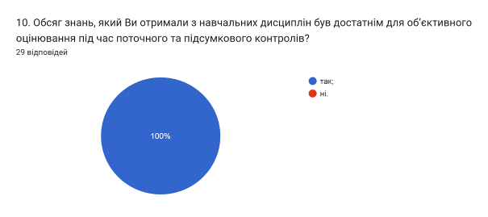

11. Якщо на попереднє питання Ви дали відповідь «НІ», вкажіть, будь ласка, які це навчальні дисципліни
(0 відповідей)

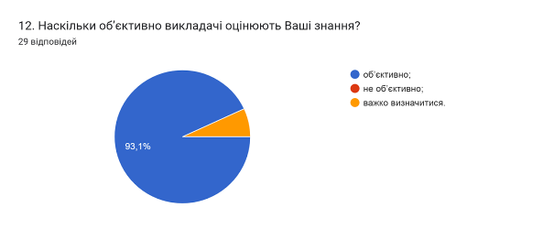

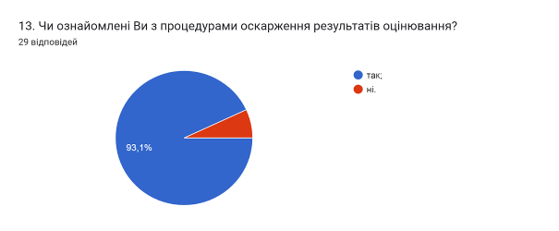

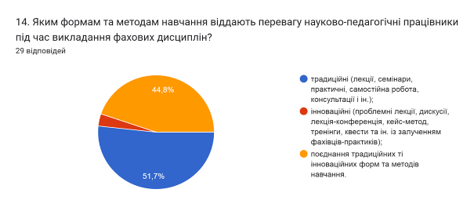

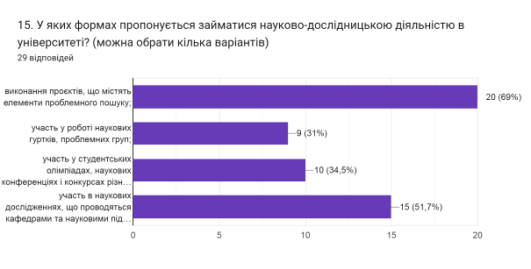

16. Оцініть за 5-ти бальною шкалою зручність та доступність нижче перелічених категорій студентського життя (0- зовсім не зручно; 5- дуже зручно).
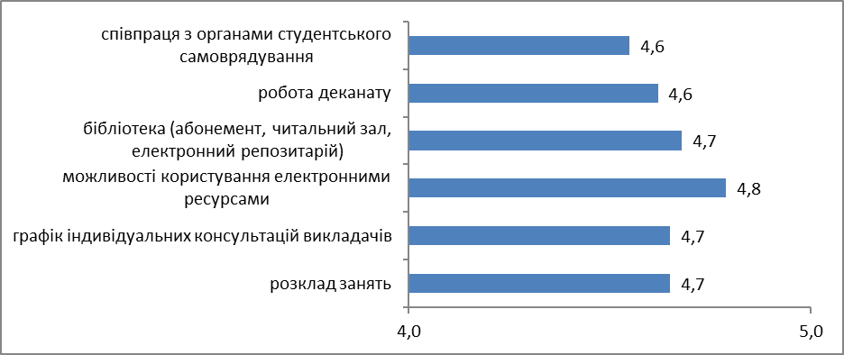

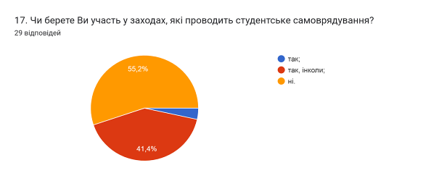

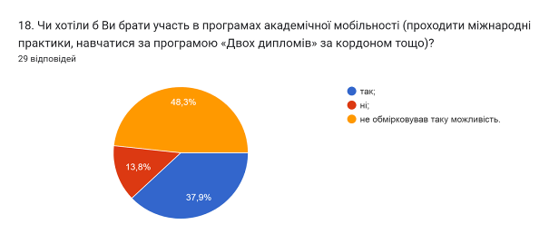

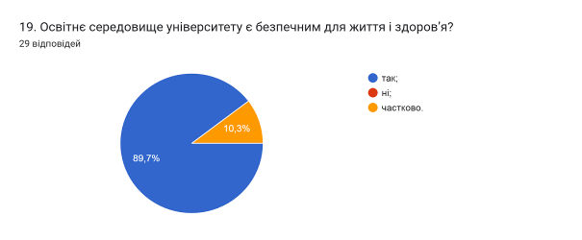

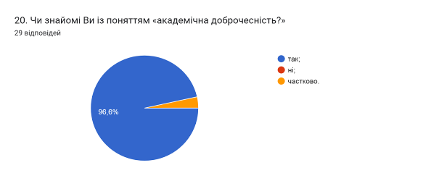

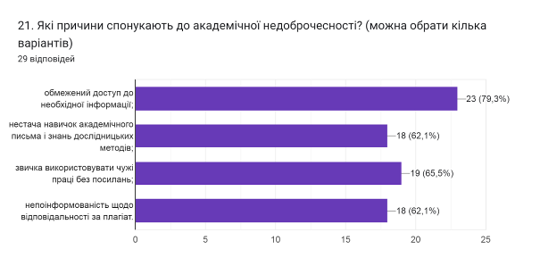

В наступному запитанні здобувачам було запропоновано вказати Які можливі шляхи уникнення плагіату під час навчання та написання кваліфікаційної роботи магістра? 62% респондентів не змогли відповісти на це запитання.
Інші здобувачі відповіли наступне:
- Проблеми трохи з магістерською
- Робоча практика в сфері проектування
- Користування іноземними статтями та науково-дослідницькими роботами.
- Використання закордонних джерел інформації
- Перевірка
- Збільшення кількості ресурсів необхідної інформації
- Практичний досвід описаний власноруч з можливим опиранням на існуючий інформаційний ресурс
- реврайт тексту
- Чітке керівництво та допомога керівника кваліфікаційної роботи. Зацікавленість в темі
- перевірка через програму
- самодисципліна

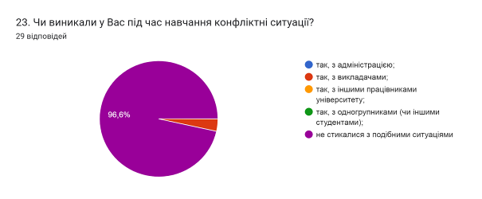

24. Якщо на попереднє запитання Ви дали відповідь «так», зазначте причину виникнення конфліктної ситуації та чи вдалося її вирішити:
1 відповідь
Вдалося вирішити.

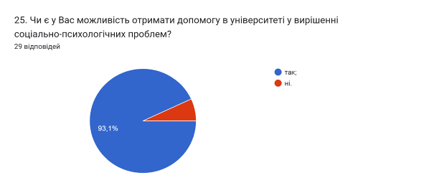

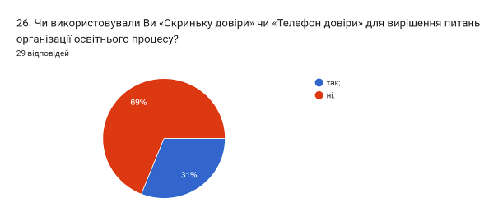

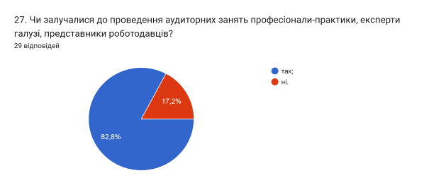

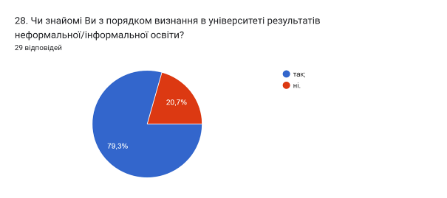

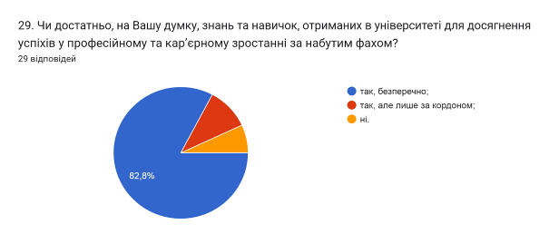

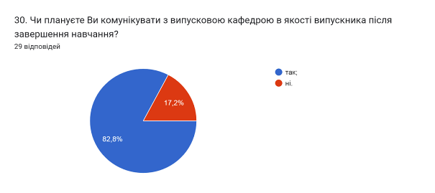
Анкетування також передбачало наявність відкритого запитання Які проблеми найчастіше виникають у Вас під час навчання?. На яке 55% не змогли дати відповідь. 34,5% відповіли, що проблем не виникає.
Інші відповіли наступне (орфографія збережена):
- Обмеженість у представленій інформації
- У розкладі багато вікон
- Чому студент живе спокійно від сесії до сесії?
З метою покращення якості освітньої програми та якості викладання дисциплін, пропонуємо наступне:
- Голові студентської ради та старостам груп рекомендується частіше проводити інформаційні кампанії та роз’яснювальні бесіди зі здобувачами освіти щодо ролі і основних напрямків діяльності органів студентського самоврядування в університеті.
- Активніше залучати здобувачів вищої освіти, що навчаються за даною ОП, до участі у програмах міжнародної академічної мобільності.
- Систематично проводити моніторинг серед здобувачів вищої освіти щодо задоволеності освітньою програмою та якістю навчальних дисциплін. Виявляти слабкі чи проблемні сторони з метою своєчасного реагування.
- Гаранту освітньої програми сприяти інформуванню здобувачів вищої освіти щодо змін, які вносяться до ОП на основі результатів анкетування.

